“Comparar y ordenar distintas cantidades”.
Nombre: _________________________ Curso: 4° año Fecha: ____

Unidad | 1
Objetivo de Aprendizaje | (OA 1) Representar y describir números del 0 al 10 000: contándolos de 10 en 10, de 100 en 100, de 1 000 en 1 000; leyéndolos, escribiéndolo y representándolos en forma concreta, pictórica y simbólica; comparándolos y ordenándolos en la recta numérica o la tabla posicional; identificando el valor posicional de los dígitos hasta la decena de mil; componiendo y descomponiendo números naturales hasta 10 000 en forma aditiva, de acuerdo con su valor posicional.
Indicador de Evaluación | Expresan números en palabras y cifras.  Representan en números cantidades dadas en billetes o monedas.

Actividad

I. Lee el precio y descompone de forma aditiva la cifra, posteriormente traspasa los dígitos a una tabla según su valor posicional:
Ejemplo:
Se lee: mil novecientos noventa
Se descompone: 1.000+900+90
Unidad de mil | Centena | Decena | Unidad
1 | 9 | 9 | 0

1) Se lee: __________________________________________
Se descompone: __________________________________
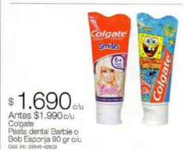
Unidad de mil | Centena | Decena | Unidad

2) Se lee: __________________________________________
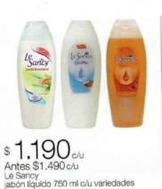
Se descompone: _________________________________

Unidad de mil | Centena | Decena | Unidad

3) Se lee: _________________________________________

Se descompone: __________________________________
Unidad de mil | Centena | Decena | Unidad

4) Se lee: _________________________________________
Se descompone: __________________________________

Unidad de mil | Centena | Decena | Unidad

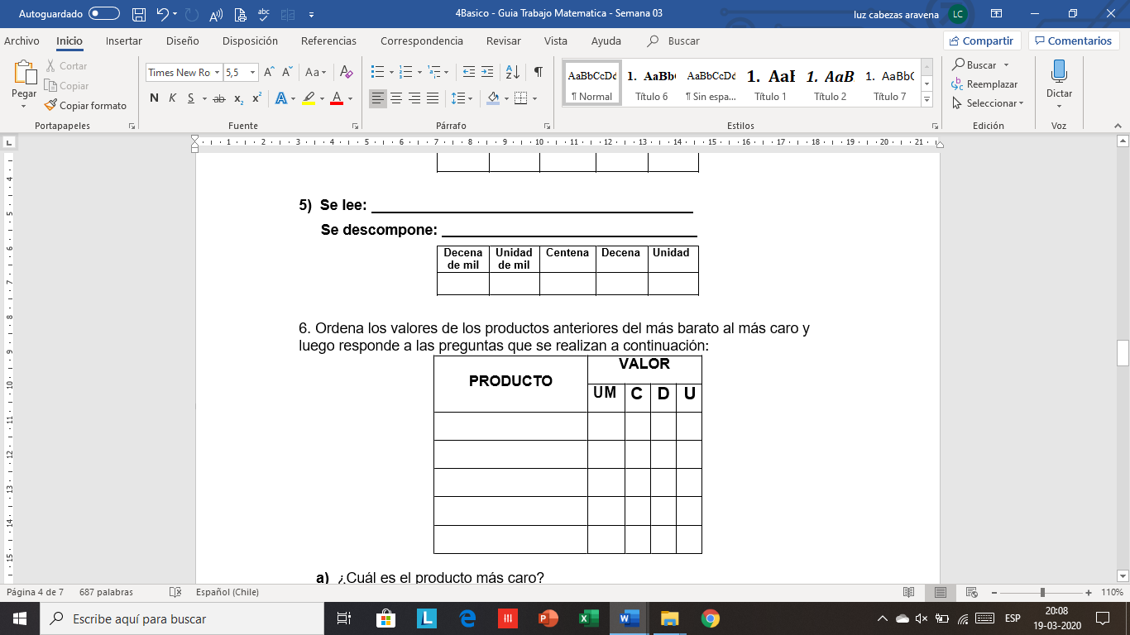
II. Ordena los valores de los productos anteriores del más barato al más caro y luego responde a las preguntas que se realizan a continuación:
a) ¿Cuál es el producto más caro?
Respuesta: ____________________________________
b) ¿Cómo ordenaste los productos del más barato
al más caro? explica tu estrategia:
Respuesta: ________________________________________

c) ¿La tabla de posición te ayuda a ver cuáles son más baratos y cuáles más caros? ¿Por qué?
Respuesta:______________________________
________________________________________

III. Observa las siguientes secuencias numéricas y ordénalas de menor a mayor:
a) 1.011 - 1.101 - 1.001 - 1.111
_______ , ______ , ______ , ______
¿Cómo supiste el orden de esta secuencia?
________________________________________________________________________

b) 3.333 - 3.033 - 3.003 - 3.303
______ , _______, _______ , ______

¿Cómo supiste el orden de esta secuencia?
________________________________________________________________________

c) 2.404 - 2.402 - 2.400 - 2.042
______ , ______ , ______ , _______

¿Cómo supiste el orden de esta secuencia?
________________________________________________________________________

III. Revisa si las siguientes secuencias numéricas son correctas o no, en caso de ser necesario corrige los errores o explica cuál es la regla de la secuencia.
a) 10 - 20 - 30 - 50 - 70 - 80 – 100
_____________________________________________
b) 347 - 345 - 341 - 339 - 336 – 332
_____________________________________________
c) 1.095 - 1.100 - 1.105 - 1.110 - 1.115
_____________________________________________
d) 2.045 - 2.030 - 2.015 - 2.001 - 1.985
_____________________________________________
e) 240 - 250 - 260 - 280 - 290 - 310 – 320
____________________________________________
f) 4.605 - 4.705 - 4.805 - 4.905 - 5.005
____________________________________________
IV. Completa las siguientes secuencias numéricas, explica cuál es la regla de la secuencia:
a) 2.090 | 2.100 |  | 2.120 | 2.130

b) 3.500 | 3.300 | 3.100 |  | 2.700

c) 107 | 97 | 87 |  | 67

d) 550 | 600 | 650 |  | 750

e) 911 | 811 | 711 | 611

